Ankieta wypełniana przez Kandydatki na Ambasadorki Kultury Pomorza 2022

Imię:

Nazwisko:
Data urodzenia:

Miejsce zamieszkania:

Gmina:
Powiat:
Obszar działalności (można zaznaczyć więcej niż jeden):

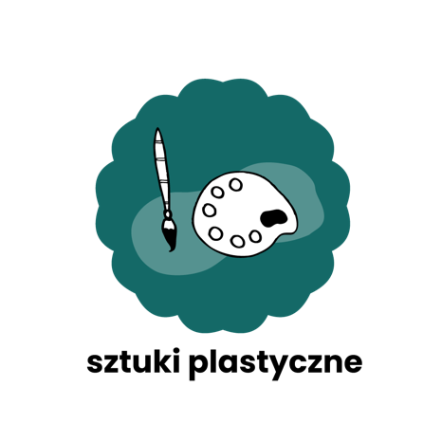
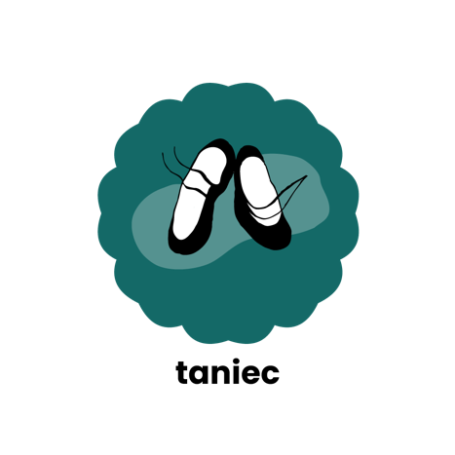

Nazwa profesji:
CZĘŚĆ I – teksty do biogramu Kandydatki, który zostanie umieszczony na platformie www.etnopomorze.pl, gdzie odbędzie się głosowanie.

- Kandydatko na Ambasadorkę Kultury Pomorza 2022, przedstaw się i opisz swoją działalność. Poniższy tekst umieścimy w Twoim biogramie, który będzie udostępniony do publicznego głosowania, a także w materiałach promocyjnych plebiscytu. Maksymalna liczba znaków: 1300

- Poza opisem tekstowym Twojej działalności, zamieścimy również grafikę, na której umieścimy Twoje zdjęcie, fotografie Twojej twórczości, informacje i krótki cytat (wzór grafiki poniżej). Co chciałabyś, żebyśmy umieścili w tym cytacie? Opisz krótko swoją działalność. Tekst ma za zadanie zachęcić głosującego do przeczytania pełnego opisu twórczości (który stworzyłaś w pkt 1). Maksymalna liczba znaków: 200

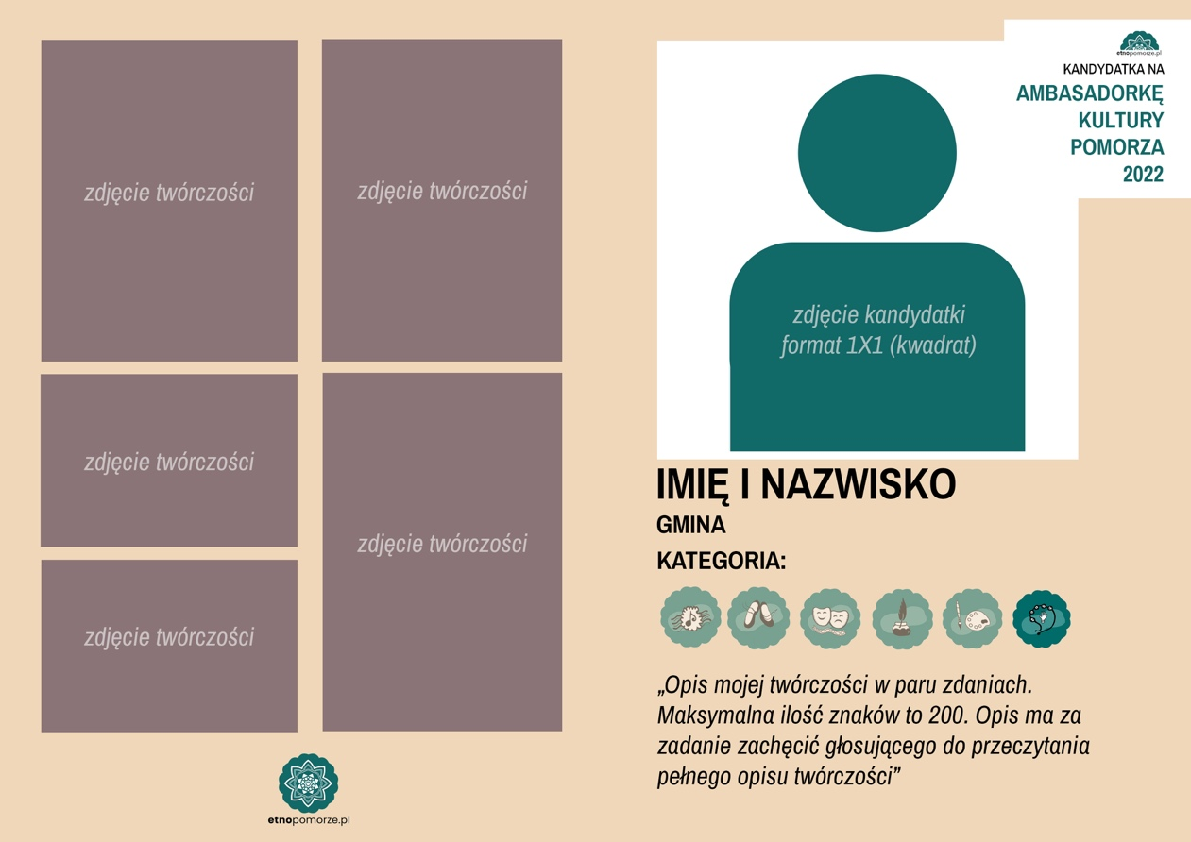

CZĘŚĆ II – Szczegółowe pytania dotyczące działalności Kandydatki. Odpowiedzi na poniższe pytania będą podlegały ocenie sędziów plebiscytu.

- Jaką rolę odgrywa w Twojej działalności społeczność, w której żyjesz (miejscowość, środowisko lokalne, sąsiedzkie, kościelne itp.)? Co dla niej robisz? Jaki pożytek inni odnoszą z Twojej działalności?

- Jaki związek ma Twoja aktywność z tradycyjną lub współczesną kulturą Pomorza? Jakie są Twoje inspiracje, nawiązania, korzenie?

- Wymień swoje najważniejsze osiągnięcia (udział w wydarzeniach kulturalnych, otrzymane nagrody, wyróżnienia, nominacje, zrealizowane projekty, portfolio, inne dokonania).

- Czym wyróżnia się Twoja aktywność twórcza na tle innych artystów?

- Jak rozumiesz swój talent? Jak chcesz go rozwijać? Jakie są Twoje marzenia i plany na przyszłość?

- *Pytanie do Ambasadorek Kultury Pomorza 2021 (dodatkowe, niepunktowane): Co zmieniło się w Twoim życiu i twórczości, odkąd zostałaś Ambasadorką Kultury Pomorza 2021?

